排位最怕队友秒选的英雄——

楚楚

新赛季可谓是群英荟萃（群魔乱舞），不仅大神云集，各种奇怪的队友也层出不穷。

今天我们就来聊一聊那些最怕队友秒选的英雄。

瑶



瑶妹娇小可爱有盾有控，配合野王可以打出成吨伤害——前提是有野王。

路人局秒选瑶有一定风险，还望慎重。

一个人打野太危险啦，带上瑶瑶叭~

百里守约

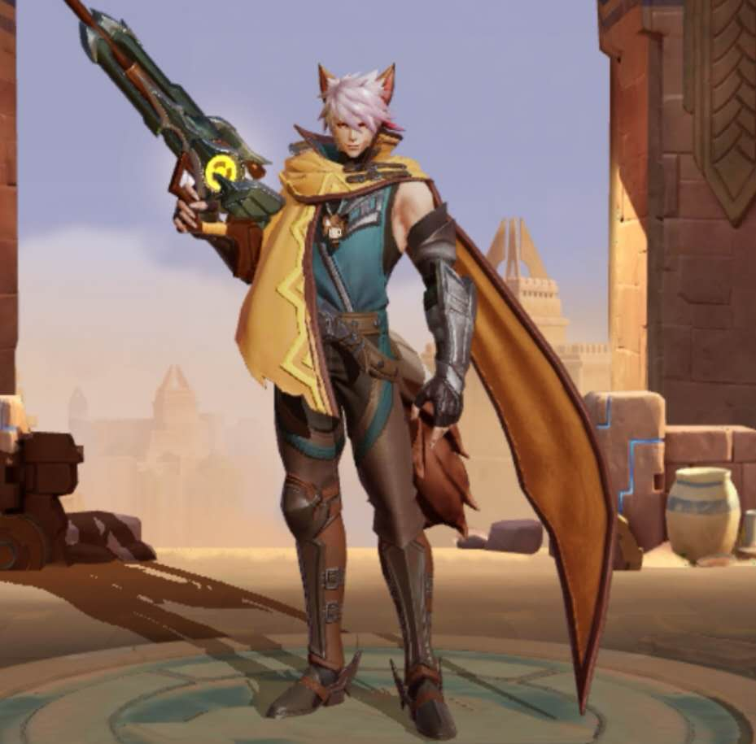

一直都怀疑队友的百里和对手的百里是两个英雄。对手的百里弹无虚发百万军中直取残血，而我方的百里…不仅弹弹虚发，而且从不普攻。

今天的我，依旧只有二技能。

上官婉儿



娴熟的婉儿是所有短腿脆皮的噩梦，但队友的婉儿……

大概是吃胖了飞不动叭。

飞天女王只是有点恐高。

干将莫邪

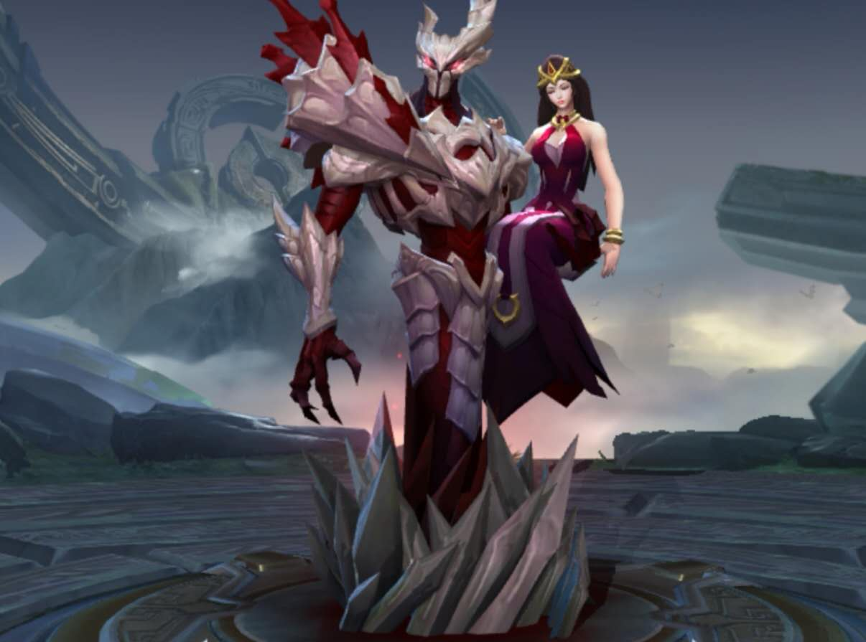

干将的技能瞄准略有难度，大招爆发伤害很高——前提是命中。

不够娴熟的干将会成为名副其实的人体描边大师。

只要我技能扔的够快，就没人发现都空掉了。

钟馗

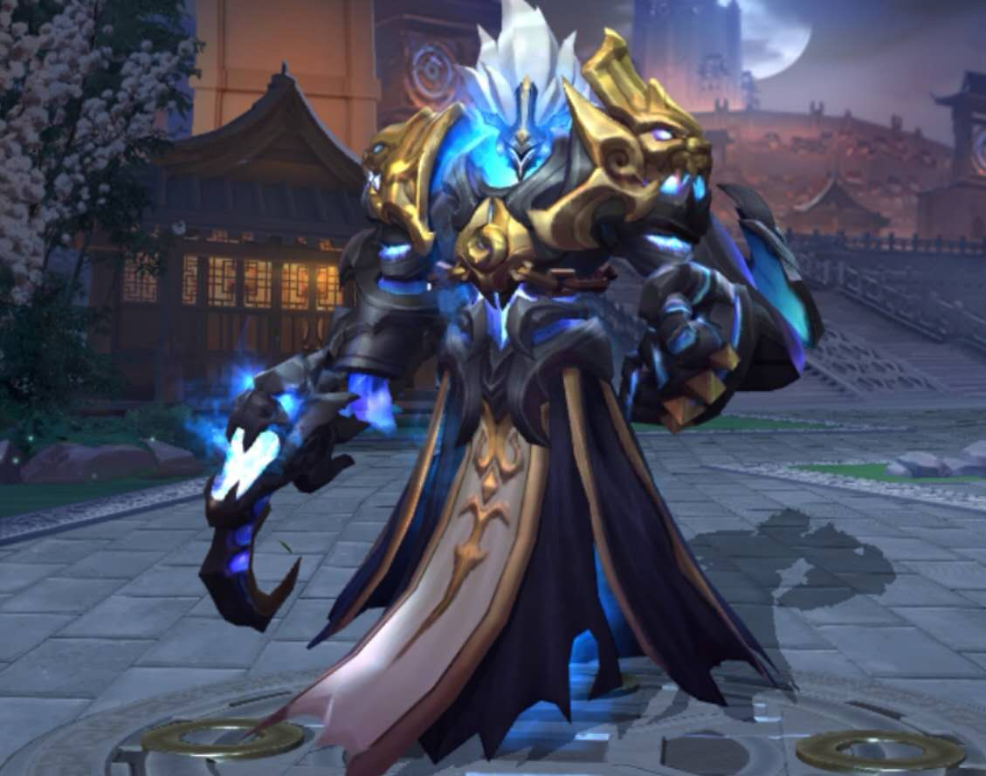

钟馗是一个可辅助可中单甚至可以上单的英雄，控制颇多且伤害不俗。

每次都期望队友的钟馗是神钩，可是……唉，不说了，老非酋了。

钩走对面的空气，让对面窒息而死。

本文无任何贬低以上英雄的意思，无论哪一位英雄只要玩好了都非常厉害。想赢游戏选好阵容很关键，不过心态才是重中之重。

哪怕逆风，只要守塔发育，也会有翻盘的机会。

你最害怕队友秒选的是谁呢？

